НАЦПРОЕКТ: ««Малое и среднее предпринимательство»  Госкомпании выбирают  «малых» поставщиков | 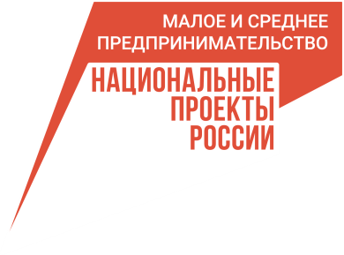

Более 42,5 млрд рублей, согласно информации Корпорации МСП, составил объем закупок крупнейших заказчиков у малого и среднего бизнеса Ленинградской области по итогам 2023 года. Участие малых и средних предприятий в госзакупках — одна из целей нацпроекта «Малое и среднее предпринимательство».
Развитие системы государственных закупок и обеспечение участия малых и средних предприятий в качестве поставщиков стали одними из главных приоритетов государственной поддержки. Объем товаров и услуг, закупаемых у МСП в соответствии с Федеральным законом № 223, постоянно увеличивается. Кроме того, ставится задача повышения числа предпринимателей, использующих государственные закупки в качестве одного из каналов сбыта своей продукции. За год их число выросло до 1,6 тысячи.
В целом по России крупнейшие заказчики совершили закупки у малых и средних предприятий на сумму почти 8 триллионов рублей в 2023 году. Это рекордный показатель с момента введения обязательной квоты на закупки у МСП, контроль за соблюдением которой осуществляется Корпорацией МСП и регионами.
Следует отметить, что наблюдается рост интереса к закупкам производственной продукции у малых и средних предприятий. Государственные компании активно внедряют политику импортозамещения, чтобы уменьшить зависимость от поставщиков оборудования и запчастей из Европы и США.
Наибольшие объемы закупок пришлись на продукцию обрабатывающих производств, сооружения и строительные работы, связанные с научной, инженерно-технической и профессиональной деятельностью услуги. Компаниями-лидерами среди крупнейших заказчиков по объему закупок у малого и среднего бизнеса стали РЖД, «Аэрофлот», «Ростелеком», «Россети».

